verslag CSS deel 1

# Opdracht 1

<HTML>

<head>

<title>…</title>

</head>

<body>

<h1>…</h1>

<p>…</p>

<ul>

<li>…</li>

<li>…</li>

<li>…</li>

</ul>

</body>

</HTML>

* Siblings van het <ul> element
* Ancestors tweede <li> element
* Descendants <body>
* 1, het HTML element
* Nee, <li> elementen hebben bijvoorbeeld geen children elementen

# Opdracht 2

Code uit webstorm:

DOM-tree:

De code blijft hetzelfde. In de DOM-tree is het alleen uitklapbaar. Zo kan je gemakkelijk de parent, children en sibling elementen zien.

# Opdracht 3:

VIVES:







* 4 CSS bestanden

MIRAS:





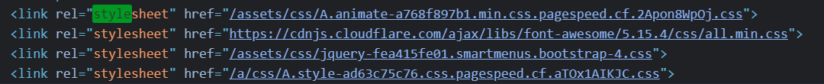

* 4 CSS bestanden

VRT NWS:







* 3 CSS bestanden

# Opdracht 4 (niet):

# Opdracht 5:

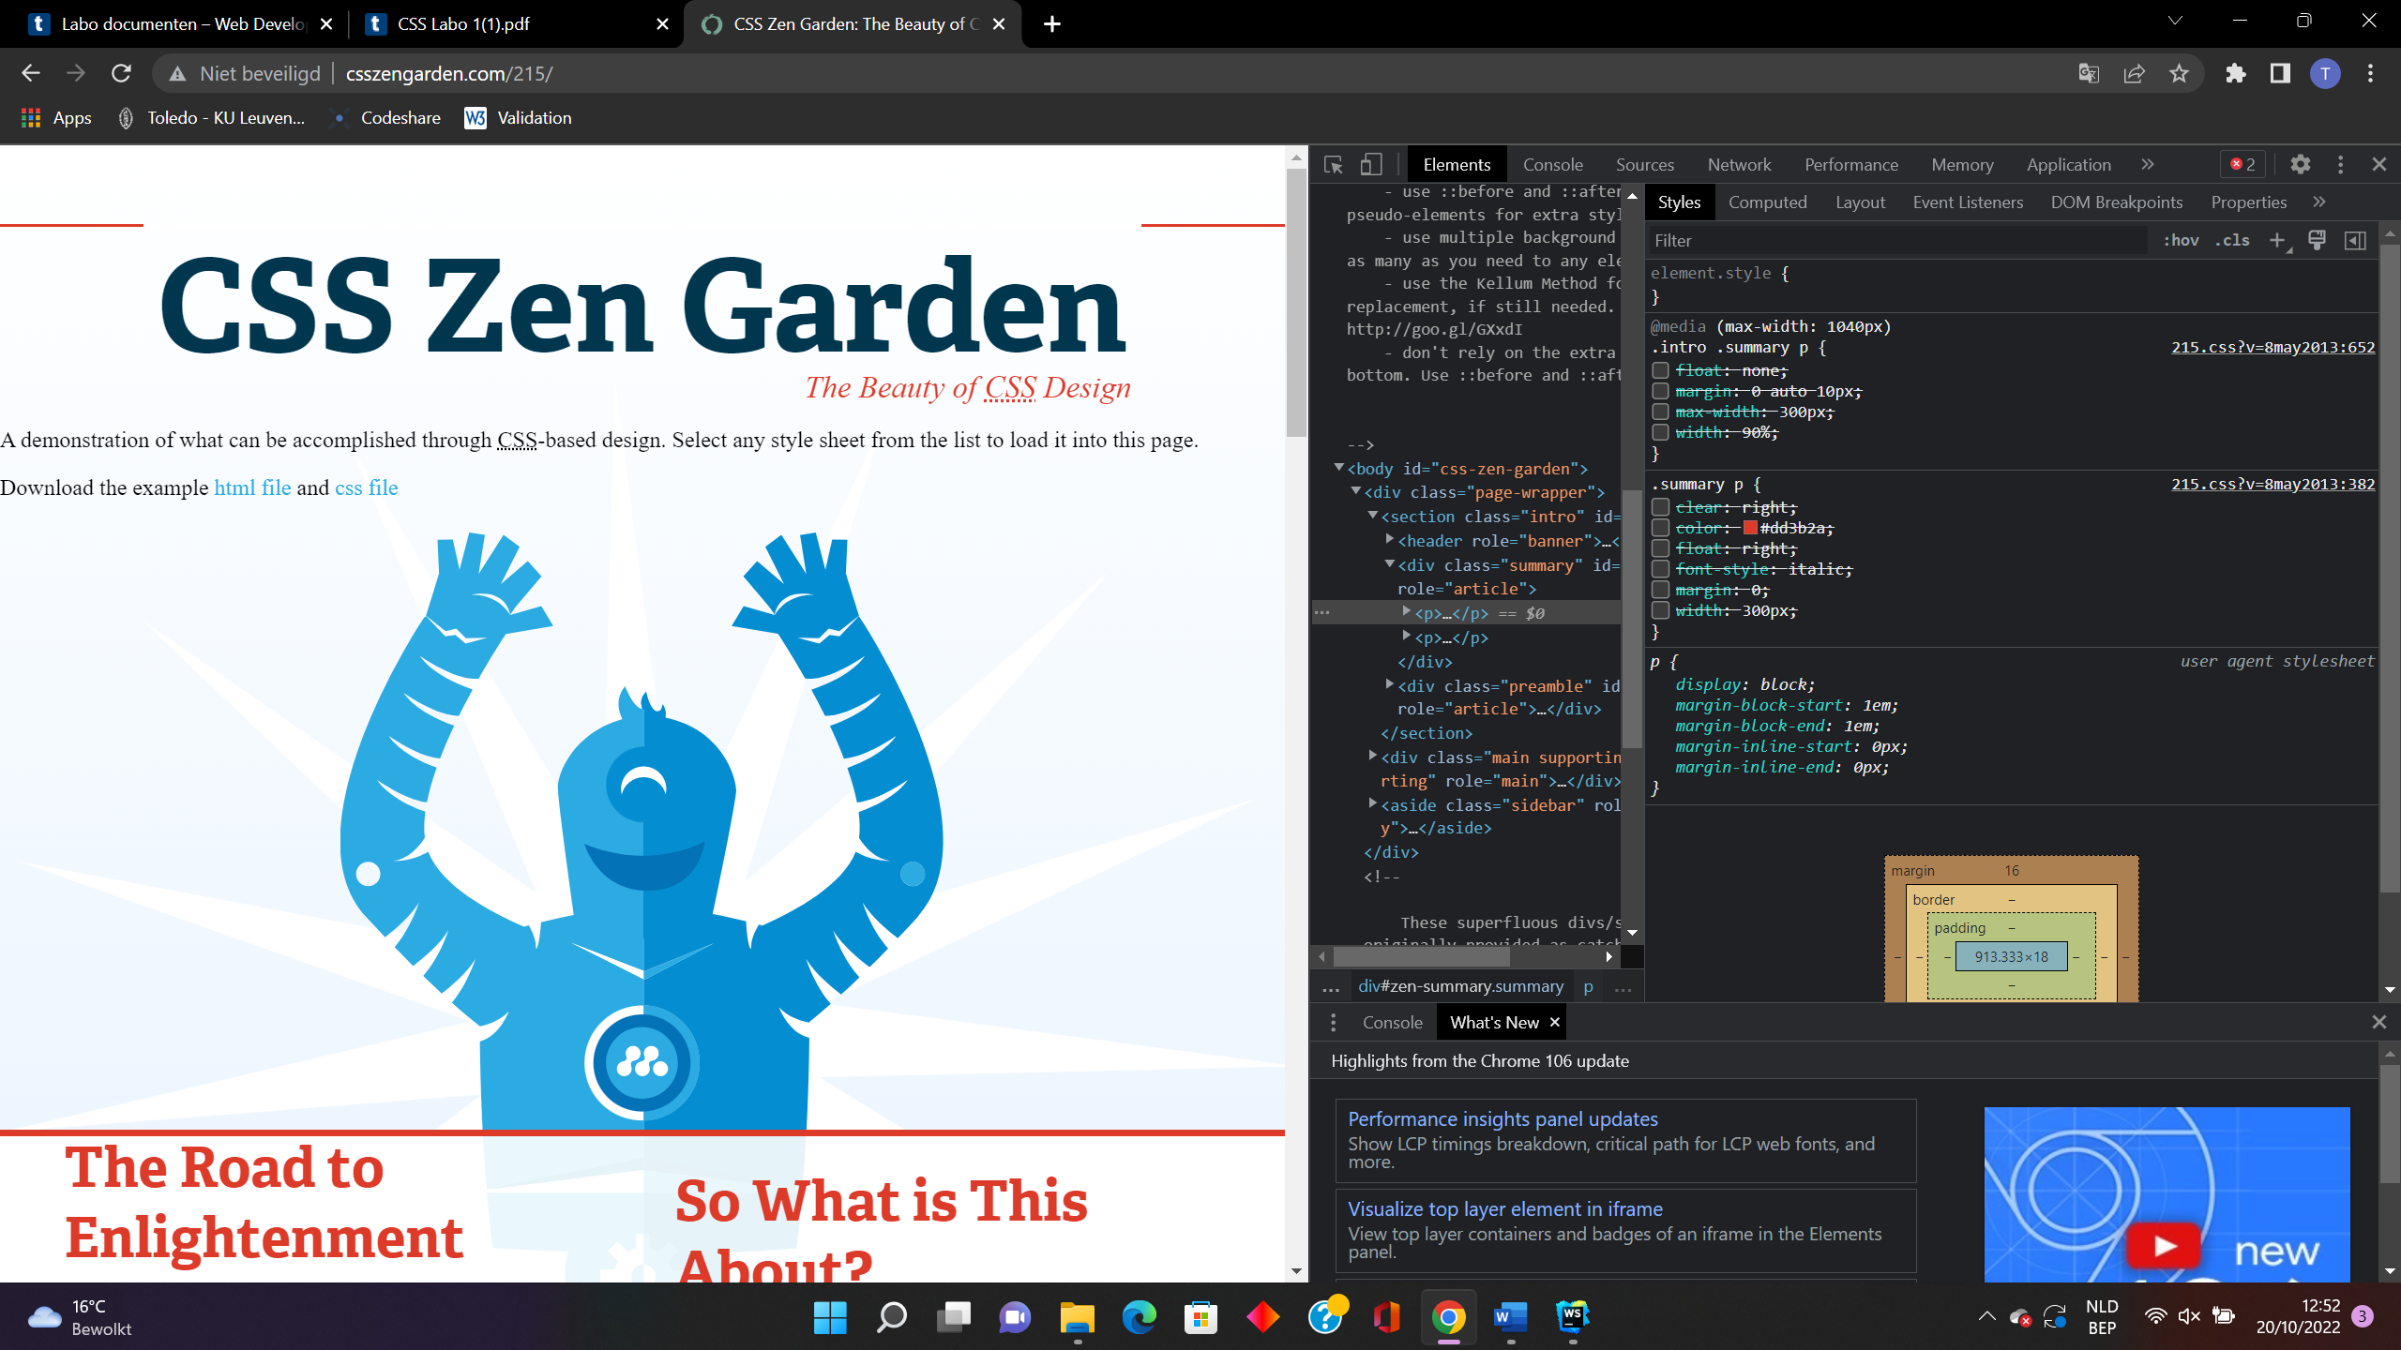

# Opdracht 7:

Em: Is relatief t.o.v. de defaultwaarde (standaard is dit 16px).

Ex: Geeft de hoogte aan t.o.v. de defaultwaarde.

Ex zal het grootst zijn. Ex doet de hoogte maal 2 waardoor alles volgt. Em doet alles maal 2 in 1x.